تكوين الجداول المتقاطعة ( تكوين جدول تكراري لمتغيرين ) 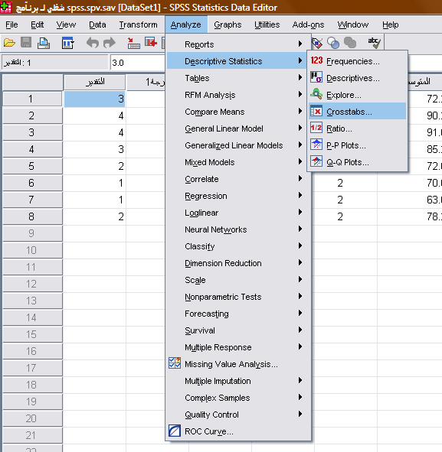
راح يدخلنا على نافذة للأختيار :
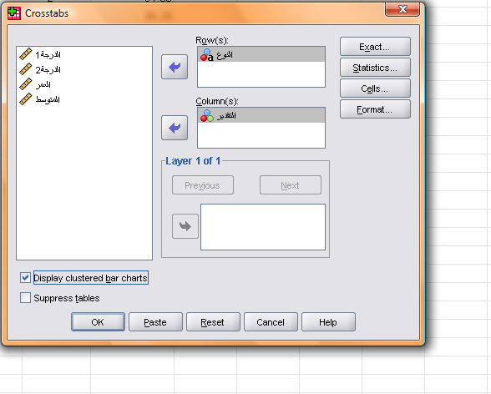
1 - اخترنا نوع الطالب في ( الصف )
2 - اخترنا التقدير في ( العمود )
3- نحط صح على هذ الخيار لكي يدرج شكل بياني .
4 – نختار الخيار الثاني .
بعد الضغط على الخيار الثاني سوف تظهر نافذة خيارات اخرى :
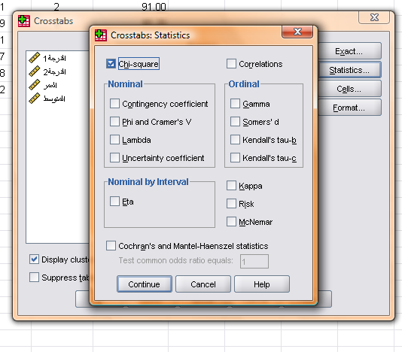
نختار مثل الصورة وبعدين نضغط continue ثم ok ، سوف تظهر النتائج في نافذة المخرجات كـ التالي:
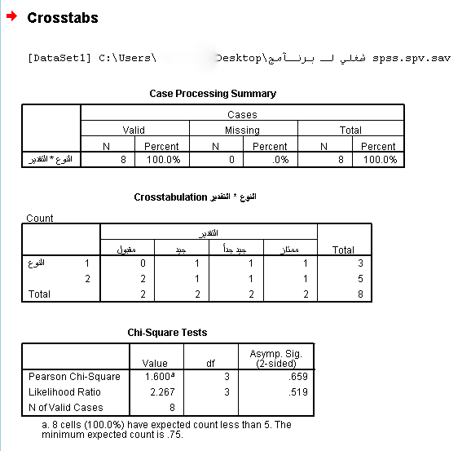

الناتج صفر ، أي العلاقة منعدمة ولا توجد أي علاقة بينهم .

وتحته الشكل البياني :
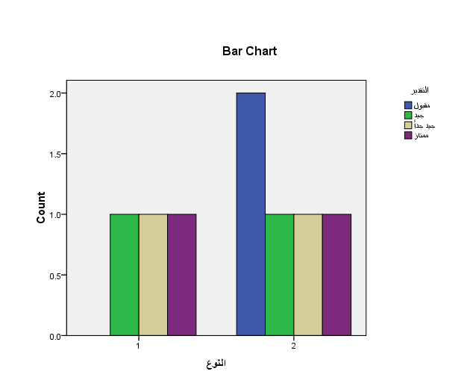
س / اعملي جدول متقاطع للمتغيرين ( الفئات ، تقدير الطالب ) ، اوجدي العلاقة بينهم ؟

